Obvezna lektira za mjesec siječanj, 2018.

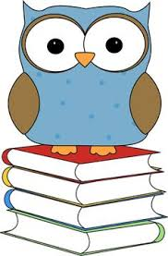
5.a razred – Ivan Kušan: Koko u Parizu (učiteljica Nataša Duvnjak)
5.b razred – F. Molnar : Junaci Pavlove ulice (učiteljica Ivanka Marošević)
5.c razred - Roald Dahl: Charlie i tvornica čokolade (učiteljica Vlatka Rajski Radošević)

6.a razred Ivona Šajatović: Tajna ogrlica sa sedam rubina (učiteljica Nataša Duvnjak)
6.b razred: - I. Brlić-Mažuranić: Priče iz davnine (učiteljica Ivanka Marošević)
6.c razred – Christine Nostlinger: Konrad, dječak iz limenke (učiteljica Vlatka Rajski Radošević)

7.a razred – Božidar Prosenjak: Divlji konj (učiteljica Nataša Duvnjak)
7.b razred – S. Towsend: Tajni dnevnik Adriana Molea (učiteljica Ivanka Marošević)
7.c razred – Charles Dickens: Oliver Twist (učiteljica Vlatka Rajski Radošević)

8.a razred – Ephraim Kishon: Kod kuće je najgore (učiteljica Nataša Duvnjak)
8.b razred – R. Bach: Galeb Jonathan Livingstone (učiteljica Ivanka Marošević)
8.c razred – Karl Bruckner: Sadako hoće živjeti (učiteljica Vlatka Rajski Radošević)

